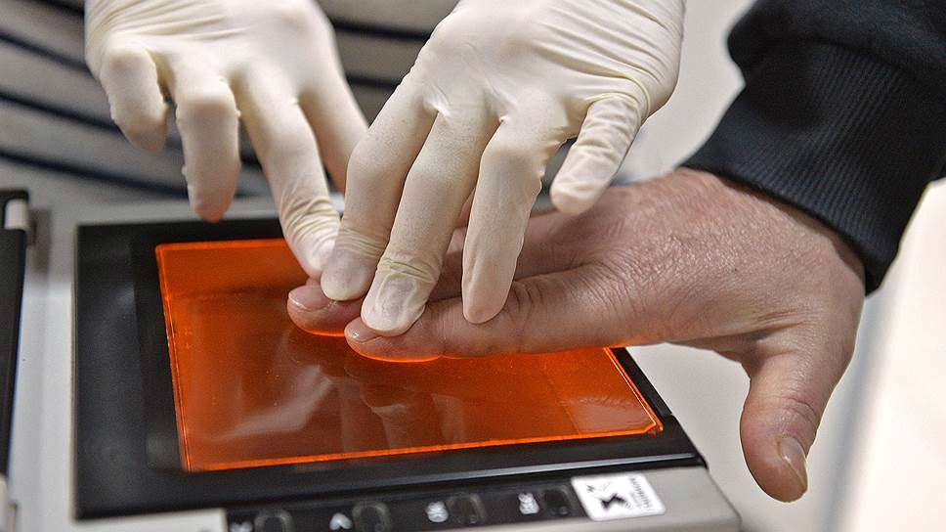

**Сдать отпечатки пальцев с помощью "Живого сканера"**

У каждого человека есть «паспорт», который невозможно подделать или потерять. Отпечатки пальцев – один из самых точных способов идентифицировать человека. Для людей нарушивших закон, это процедура обязательная, для других – и добровольна и даже полезна. Сотрудники миграционного пункта в очередной раз приглашают всех желающих на добровольную дактилоскопию, тем более сейчас это возможно осуществить бескрасковым методом. С 01 сентября 2020 года в миграционном пункте пункта полиции по Баевскому району установлен "Живой сканер".

**Что это такое дактилоскопическая регистрация?**

Добровольная дактилоскопическая регистрация – это один из видов дактилоскопической регистрации в Российской Федерации.

Государственная дактилоскопическая регистрация включает получение, учет, хранение, классификацию и выдачу дактилоскопической информации, т.е. информации об особенностях строения папиллярных узоров пальцев рук человека. Сам процесс дактилоскопирования не представляет опасности для здоровья и проводится с соблюдением конституционных прав и свобод человека, и гражданина.

**Кому и зачем?**

Закон о добровольной дактилоскопической регистрации в нашей стране действует уже на протяжении 17 лет. Однако граждане не спешат оставлять свои отпечатки пальцев в полицейской базе данных, поскольку связывают эту процедуру с криминалом. Однако это совсем не так. Добровольная дактилоскопия в некоторых ситуациях может значительно облегчить жизнь.

К примеру, появление отпечатков пальцев в базе полиции позволит быстро установить личность человека при несчастных случаях, чрезвычайных ситуациях, форс-мажорных обстоятельствах.

Каждый имеет представление о криминогенной ситуации в стране, знает о непрекращающихся военных конфликтах. Сейчас не скрыть факты большого количества катастроф, стихийных бедствий, актов терроризма – ни один выпуск новостей не обходится без такой информации. Немало проблем возникает и при установлении личности в вопросах наследования имущества, при доказательстве невиновности гражданина в предъявляемом обвинении в совершении преступления или правонарушения. А сколько проблем можно решить при установлении личности потерявших память, нездоровых и пожилых людей, детей!

Если бы добровольная дактилоскопическая регистрация была более распространенным явлением, многих сюжетов в известной передаче «Жди меня» просто не было бы. Люди с потерей памяти, ушедшие из дома, заблудившиеся или попавшие в больницы старики, потерявшиеся маленькие дети – все они в кратчайшие сроки обрели бы своих родных.

В добровольной дактилоскопии есть и еще один ощутимый плюс – в случае утери паспорта, личность человека без труда установят по отпечаткам пальцев. Особенно это актуально, когда гражданин находится в чужом городе – все мы знаем, что каждый из нас может стать жертвой карманников. Об утере документа нужно сообщить в полицию, но на установление личности потребуется время – пока полицейские сделают запрос коллегам из родного города, села гражданина, пока получат на него ответ... А добровольная дактилоскопия может значительно ускорить процесс восстановление документа, ведь вся необходимая информация будет в базе данных.

**Чем добровольная дактилоскопия отличается от обязательной?**

Обязательно пальцы «откатывают» всем, кого оформляют за административные правонарушения, и подозреваемым в уголовных преступлениях. Для них процедура совсем иная, чем для дисциплинированных граждан.

Добровольная дактилоскопическая регистрация проводится только по желанию гражданина и без взимания государственной пошлины или иной оплаты. Стоит помнить, что при прохождении дактилоскопической регистрации на пальцах рук и ладонях не должно быть ран и царапин. В этом случае процедура будет проведена после полного их заживления.

Заметим, что за сохранность дактилоскопической информации переживать не стоит. Она абсолютно конфиденциальна, и никто, кроме ограниченного круга сотрудников полиции, не сможет получить к ней доступ. Если же вы пожелаете изъять из базы данных свои отпечатки пальцев, которые были «сданы» добровольно, то это тоже легко сделать – нужно, лишь написать заявление, отпечатки будут уничтожены.

**Для получения данной госуслуги необходимо предоставить следующие документы:**

1. Письменное заявление.

2. Паспорт гражданина Российской Федерации.

3. Свидетельство о рождении - для детей, не достигших 14-летнего возраста.

4. Документ, подтверждающий факт усыновления, установления опеки или попечительства, в случае, если заявление подается усыновителем, опекуном или попечителем.

За боле подробной информацией Вы можете обратиться по телефону 8-385-85-22-4-33 . Для получения данной государственной услуги ждем Вас по адресу: Алтайский край, Баевский район, с. Баево, ул. Ленина дом 76.

Начальник миграционного пункта пункта полиции по Баевскому району майор полиции С.В. Чернокурова